Met dit formulier kan je een webformulier voor je PRO-site aanvragen dat aan de AVG voldoet. Aanleveren doe je door het ingevulde formulier te mailen naar support@beheerrijksoverheid.nl. Voor advies kun je terecht bij platformro@minaz.nl.

Let op: voordat je dit formulier verstuurt naar Support Rijksoverheid Online dient het formulier redactioneel binnen je organisatie te zijn gecontroleerd en voorgelegd te zijn aan de privacy officer van jouw organisatie.
  - Aanvraaggegevens

Indiener
Naam contactpersoon
Ministerie/Organisatie
Telefoonnummer
E-mail
  - Over het formulier

Wat is de titel van het formulier?
De pagina heeft een titel maar een formulier kan ook nog een eigen titel (kop) hebben.
Op welke website moet het formulier komen?
Wat moet in de onderwerpregel staan van de e-mail met de formuliergegevens naar jullie organisatie ?
Moet er naast het ingevulde formulier ook een toelichtingstekst worden verzonden in die mail? (zo ja, lever ook de inhoud /tekst van de mail aan)
  - Bevestigingspagina
De formulieren van onze webservers sturen geen bevestigingsmail naar de indiener. Wij raden aan om zo'n bevestiging te sturen na ontvangst van de mail, dus als je hem daadwerkelijk in behandeling gaat nemen.
Het is wel mogelijk om een eigen tekst te laten plaatsen op de bevestigingspagina, die getoond wordt na verzenden van het formulier. Pas eventueel de standaardtekst hieronder aan, of stuur die als bijlage mee.

Tekst op bevestigingspagina. | Hartelijk dank voor uw reactie.

  - Informatieverwerking

Tekst 1: Informatie over de verwerking van uw persoonsgegevens.

Beschrijf hier bondig, eenvoudig en toegankelijk het primaire doel waarvoor u de persoonsgegevens vraagt, of de gegevens gedeeld worden en hoe lang ze bewaard worden. Bijvoorbeeld:
‘Wij gebruiken uw gegevens om uw vraag te beantwoorden, waarna ze vernietigd worden. Uw informatie wordt niet met derden gedeeld.’
Tekst 2: Waarom worden deze gegevens gevraagd?

De doeleinden en rechtsgrond van de verwerking, en als u zich beroept op een gerechtvaardigd belang: op welk belang u zich beroept.
Indien nodig: Of en waarom de betrokkene verplicht is de persoonsgegevens te verstrekken en wat de gevolgen zijn als de gegevens niet worden verstrekt. Bijvoorbeeld:
‘Wij gebruiken uw gegevens, met uw toestemming, omdat wij anders niet in staat zijn om uw vraag te beantwoorden’.
Tekst 3: Op welke manier worden uw gegevens verwerkt?

Wat doet u met de gegevens en met wie worden ze gedeeld. Noem de ontvangers van de persoonsgegevens en, indien van toepassing, of u van plan bent de persoonsgegevens door te geven buiten de EU of een internationale organisatie en op welke juridische grond.
Bijvoorbeeld: ‘Wij gebruiken uw gegevens om uw vraag te beantwoorden. Uw vraag wordt door onze eigen medewerkers beantwoord. Uw gegevens worden niet met derden gedeeld.’
Tekst 4: Hoe lang bewaren we uw gegevens?

Laat hier weten wanneer de informatie wordt vernietigd. Houd hierbij rekening met wettelijke bewaartermijnen en de selectielijsten van uw organisatie. Bijvoorbeeld: ‘Zodra wij uw vraag hebben beantwoord worden uw gegevens uit onze systemen verwijderd.’

Daarnaast voegt support 2 elementen aan het formulier toe:

- Een verwijzing naar uw Privacypagina, waarop informatie moet staan hoe betrokkenen gebruik kunnen maken van hun rechten.
- Een checkbox waarmee betrokkenen ondubbelzinnig aan kunnen geven dat ze weten wat u met de informatie doet.

NB: Meld de verwerking van deze persoonsgegevens bij de privacy officer van jouw organisatie.

  - Formuliervelden
Pas de velden in onderstaande tabel aan, voeg ze toe, verwijder wat niet van toepassing is en zet indien nodig op de gewenste volgorde.
    - Soorten antwoordvelden
- Tekstveld (veld voor 1 regel tekst)
- Tekstvak (veld voor meer regels tekst)
- Datumveld (kalender)
- Aankruisvakjes (meerdere keuzes uit meerdere opties mogelijk)
- Keuzerondjes (radiobutton, 1 keus uit meerdere opties mogelijk)
- Keuzelijst: keuzerondje of keuzelijst met conditioneel veld (1 keus uit meerdere opties mogelijk)
Deze optie biedt de mogelijkheid tot alternatieve velden aan de hand van de gekozen keuze. Stel de invuller kiest optie ‘A’, dan verschijnt veld ‘1’. Stel de invuller kiest optie ‘B’, dan verschijnt veld ‘2’. Op deze manier krijgt de invuller alleen relevante velden te zien aan de hand van de gemaakte keuze.
- Bestandsupload (veld om een bestand te uploaden) – let op: het is niet toegestaan om een kopie identiteitsbewijs op te vragen.
- Likertschaal (matrix keuzelijst, bijvoorbeeld een keus van 1 t/m 5 waarbij 1 staat voor heel slecht en 5 voor heel goed)
- Vrije tekst (gebruik van tussenkoppen)
    - Aandachtspunten voor formulieren
- Als organisatie ben je zelf verantwoordelijk voor AVG-meldingen.
- Formulieren worden altijd gepresenteerd op 1 pagina (dus geen ‘ga naar volgende pagina’-optie)
- Er kan 1 formulier per pagina worden geplaatst;
- Bezoekers kunnen het formulier tussentijds niet opslaan;
- De inhoud van een (ingevuld) formulier wordt verzonden naar een of meer vooraf op te geven e-mailadressen;
- Een digitale handtekening in formulieren is niet mogelijk;
- De afzender van de mail met het formulier is standaard de bezoeker van de site die het formulier invult.
- De maximale bestandsgrootte van bij te voegen bestanden is standaard ingesteld op 5Mb.

Veldnaam |  | Verplicht | Soort antwoordveld | Opties bij meerkeuze (radiobutton, aankruisvakjes) | Toelichting bij vraag | Tekst toelichting
Voornaam |  | ja/nee | Tekstveld |  | ja/nee
Tussenvoegsel |  | ja/nee | Tekstveld |  | ja/nee
Achternaam |  | ja/nee | Tekstveld |  | ja/nee
Gewenste datum |  | ja/nee | Datumveld |  | ja/nee
E-mail |  | ja/nee | Tekstveld  (E-mail) |  | ja/nee
Telefoonnummer |  | ja/nee | Tekstveld (Cijfers) |  | ja/nee
Organisatie |  | ja/nee | Keuzerondjes |  | ja/nee
Vakgebied |  | ja/nee | Aankruisvakjes | - Optie 1  - Optie 2  - Optie 3
Voeg bijlage toe |  | ja/nee | Bestandsupload |  | ja/nee
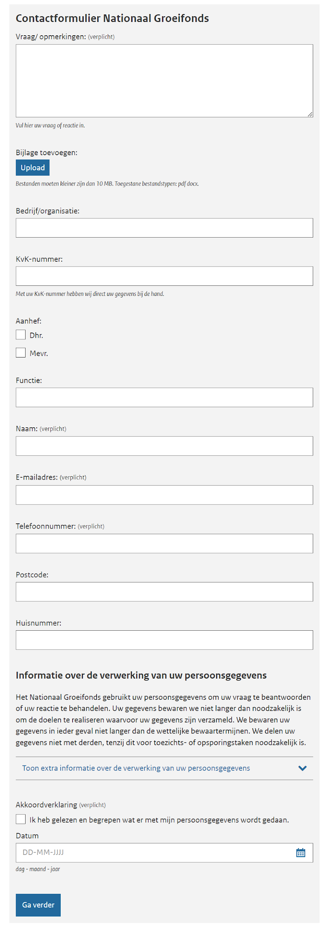
  - Voorbeeldformulier

